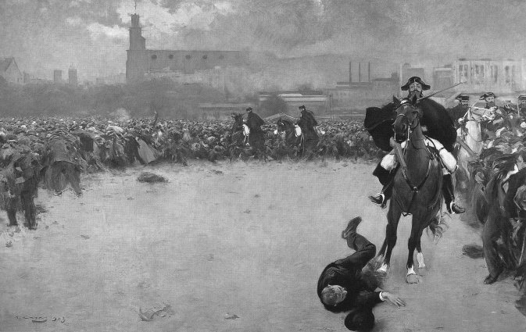

1. Identificación do Tema (0,5 puntos)
O tema principal da obra é a represión violenta das mobilizacións populares e obreiras por parte das forzas da orde, reflectindo o cru conflito social derivado da industrialización e as desigualdades do réxime da Restauración borbónica.
Trátase dunha fonte primaria de natureza iconográfica e artística, pois é unha pintura de grandes dimensións creada por Ramon Casas en 1899, contemporánea aos feitos de represión que representa. A súa temática é social e política.
As ideas clave son a represión militar ou policial (os gardas a cabalo), a mobilización do proletariado (a multitude desarmada), a industrialización (suxerida polas chemineas e as fábricas no fondo), e o sacrificio (o home caído no primeiro plano).

2. Contextualización do Documento (0,5 puntos)
A obra A Carga sitúase historicamente na España de finais do século XIX, dentro do sistema político da Restauración borbónica (1874-1923), un período caracterizado pola quenda pacífica entre os partidos Conservador e Liberal e un forte control social exercido polas elites oligárquicas.
A obra foi pintada en 1899 por Ramon Casas, un dos grandes artistas modernistas cataláns. O escenario que representa é Barcelona, o principal centro da industrialización española e, polo tanto, o epicentro do conflito de clases. Durante esta época, o crecemento industrial trouxo consigo un proletariado urbano que vivía en condicións de miseria e explotación laboral (longas xornadas, salarios baixos).
O documento relaciona a tensión social acumulada (o "malestar obreiro") coa resposta sistemática do Estado: a represión. A inoperancia do sistema político, marcado polo caciquismo e a falta de canles democráticas de participación, levou á radicalización do movemento obreiro, fortemente influído polo anarquismo (predominante en Cataluña) e o socialismo. Este proceso desembocou en grandes folgas, sabotaxes e, en ocasións, terrorismo anarquista, ao que o Goberno respondía coa declaración do estado de sitio e a intervención da Garda Civil ou o exército, tal e como se representa na pintura.

3. Comentario do Proceso Histórico ou Tema Reflectido no Documento (1,5 puntos)
A obra A Carga non só representa un momento puntual, senón todo o proceso de loita de clases e a resposta autoritaria do Estado durante a Restauración.
- A escena central é o ataque dos gardas a cabalo contra a multitude, un símbolo claro do poder coercitivo do Estado e da política de orde pública imposta pola monarquía burguesa da Restauración. A cabalaría, coas súas capas e gorras militares, representa o brazo executor da oligarquía gobernante que se negaba a facer concesións ás demandas obreiras.
- No primeiro plano, o home caído no chan é o elemento máis dramático, evidenciando a violencia da represión. Este home simboliza a vítima do sistema, cuxa protesta (polas condicións de vida miserables ou as inxustizas laborais) é calada pola forza bruta. Este sacrificio era a miúdo magnificado pola prensa obreira e anarquista para mobilizar as masas.
- O fondo, coas súas chemineas e edificios industriais envoltos en fume e néboa, sitúa o conflito no seu contexto económico: o de Cataluña, onde a industrialización acelerada xerou grandes disparidades sociais. Os obreiros mobilízanse desde as súas fábricas e barrios obreiros para protestar contra a explotación laboral e as longas xornadas que caracterizaban o capitalismo do século XIX.
- A multitude aglomerada no lado esquerdo, que tenta fuxir ou se dispersa, ilustra a mobilización do proletariado e a súa impotencia fronte á forza do Estado. Esta mobilización era organizada a través de sindicatos de carácter anarquista (como a FTRE) ou socialista (como a UGT), que promovían a folga como principal arma de presión.
- A obra, pintada pouco antes de que a represión de incidentes como o de Cutxillo (1901) ou a Folga Xeral de 1902 se fosen estendendo, anticipa a radicalización da confrontación social que marcaría a primeira década do século XX. A falta de lexislación laboral protectora e o uso sistemático da forza para disolver as protestas son aspectos centrais do fracaso do Estado liberal da Restauración para integrar e lexitimar o movemento obreiro.

